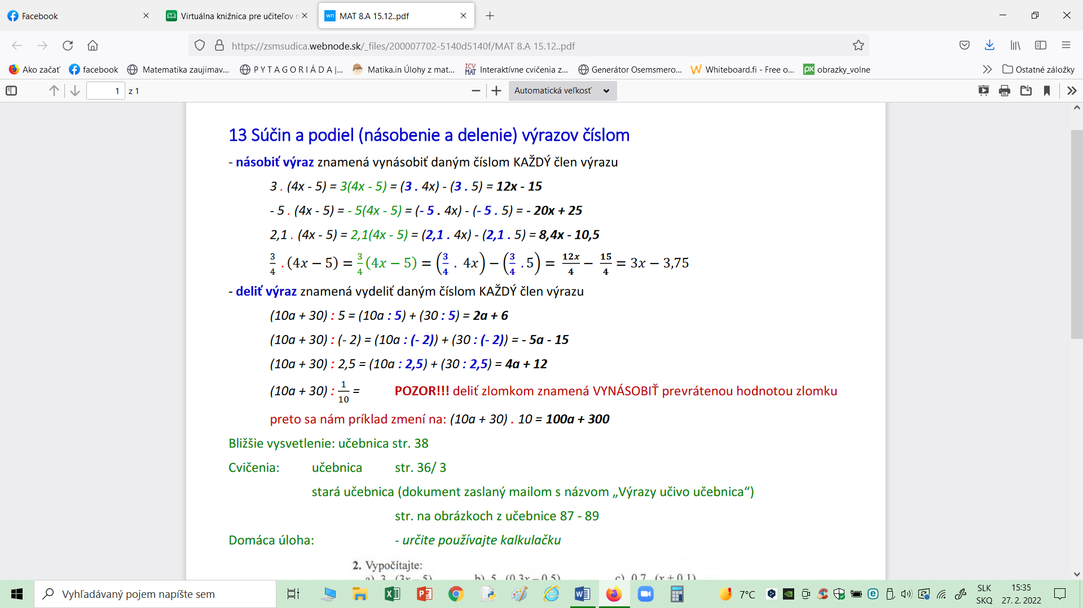

**1. Násobte a deľte**

1. -4.(2a-3b+4c)=
2. (14x-7y+49z):(-7)=
3. (42x-14y+7z):-(7)=
4. (1,5x-0,1y+0,2z).10=
5. (-3x-21):(-3)=
6. 4.(-4x+4)=
7. (42x-36z):(-6)=
8. 4,5.(x-2)=
9. (7x-49):(-7)=
10. (48-12x):(-6)=

